Prefilter AC700
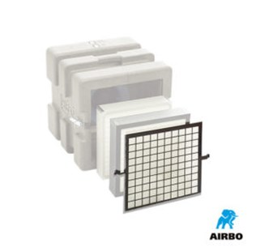

Prefilter AC700:
– Per 5 stuks
– Makkelijk schoon te maken
– Bestelnummer: 200206

